אב טיפוס

* 1. הצגת מסכי המערכת (Mockups)

תהליך חיפוש למתכנן הטיול

במסך הראשי תופיע שורת חיפוש למתכנן הטיול.

בחיפוש ישנם 5 מסווגים: סוג טיול, אופי הטיול, עונה, טווח מחירים, וטווח גילאים

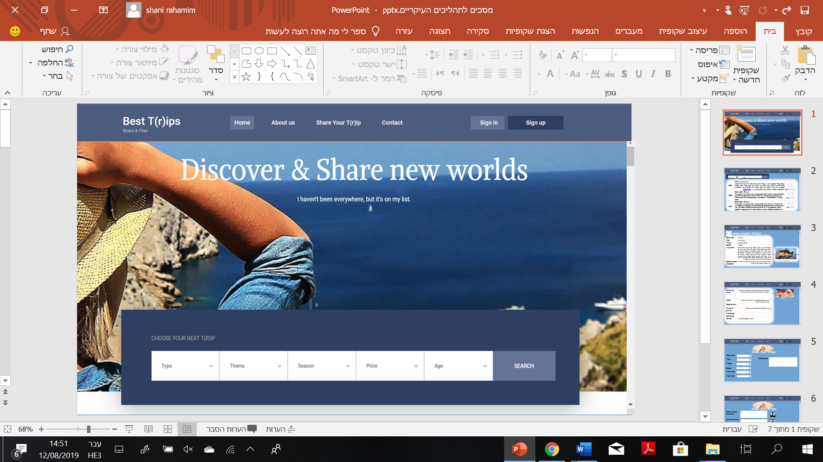

**איור מספר 12: מסך דף ראשי וחיפוש**

תוצאות החיפוש:

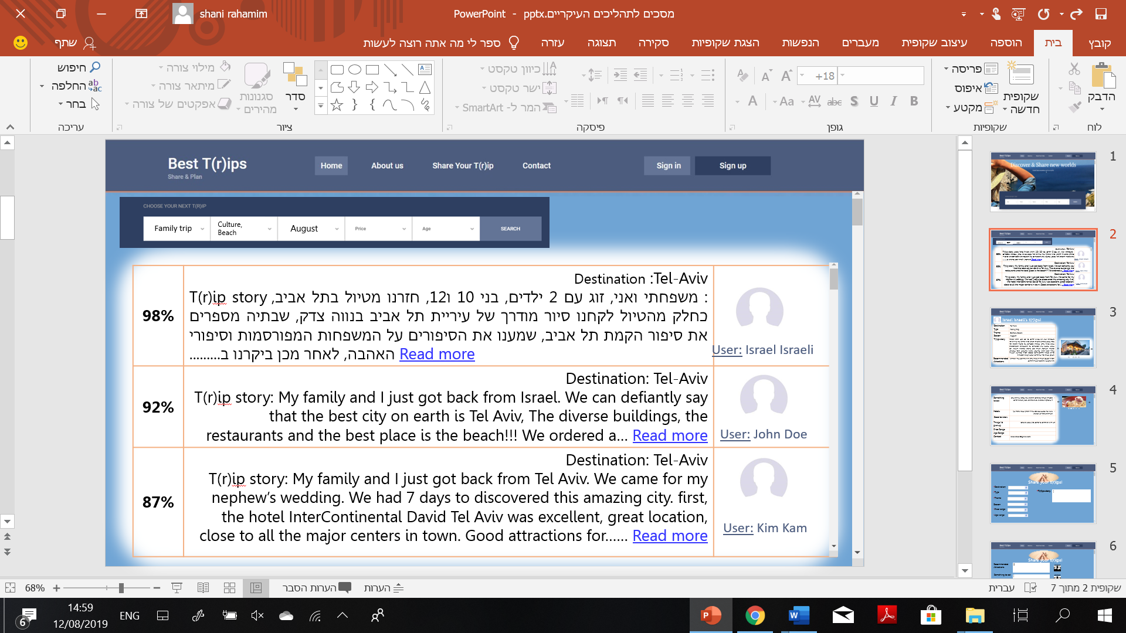

**איור מספר 13: תוצאות חיפוש**

לקריאת שיתוף טיול של מטייל ספציפי יש ללחוץ על “read more” אשר מוביל למסך הבא:

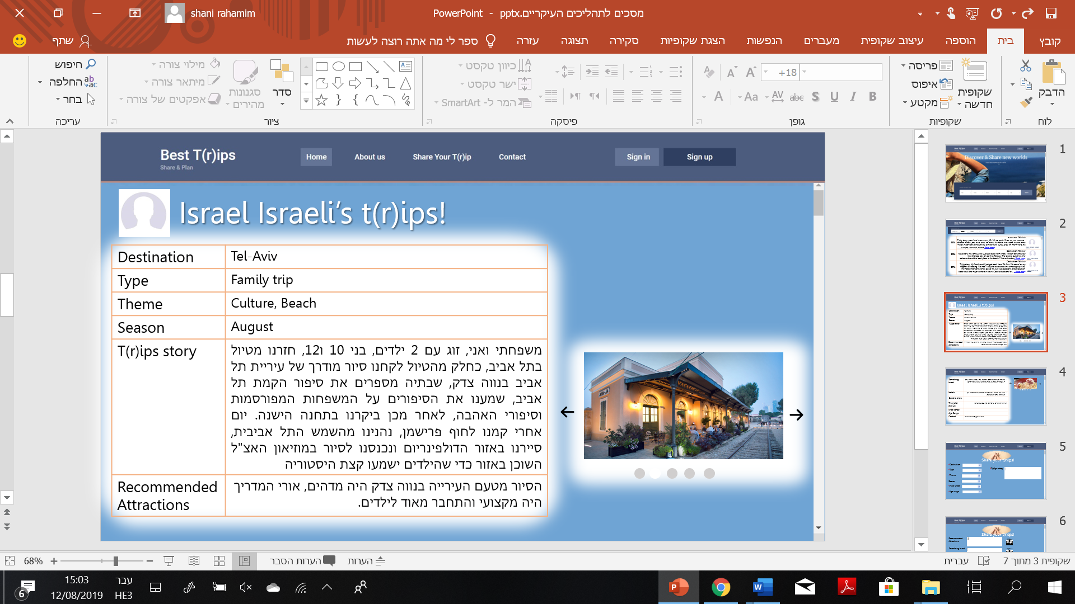

**איור מספר 14: השיתוף של Israel Israeli**

בעת גלילת הדף, ניתן לראות את המשך הטיפים בשיתוף הטיול:

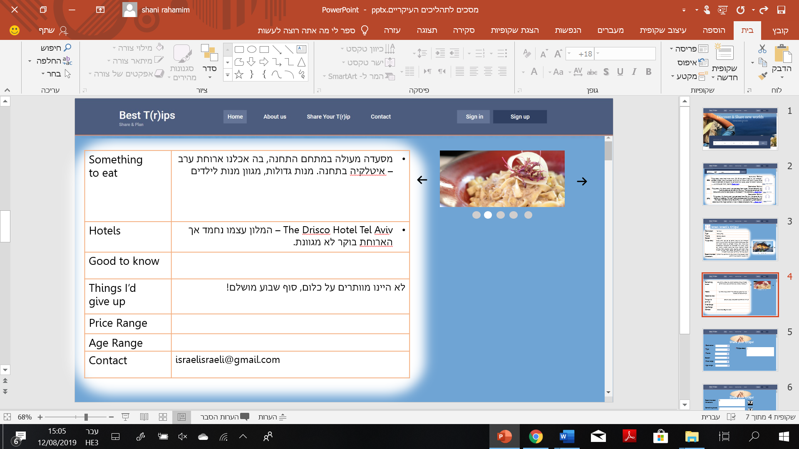

**איור מספר 15: המשך השיתוף של Israel Israeli**

* + 1. תהליך שיתוף הטיול .  
       בעת לחיצה על share your t(r)ip משורת המשימות ניתן יהיה להוסיף טיול, תחילה יש לבחור מסווגים לטיול.

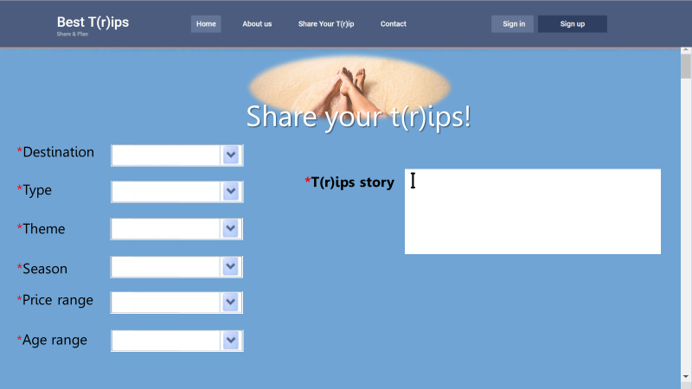

**איור מספר 16: שיתוף טיול**

בעת גלגול מטה של העמוד ניתן יהיה לראות את המשך השיתוף על-ידי טקסט חופשי והוספת תמונות

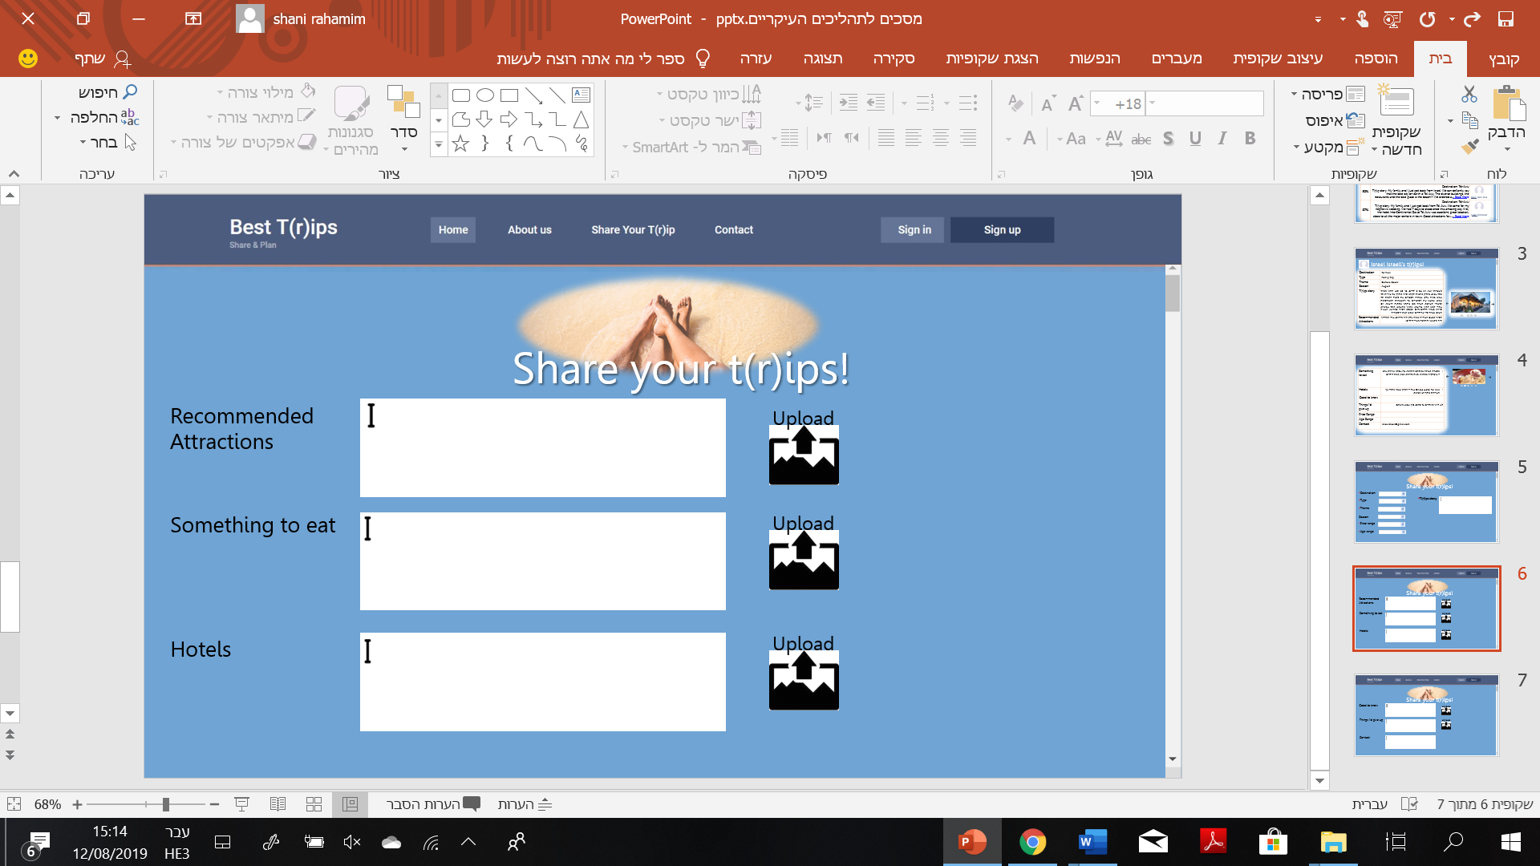

**איור מספר 17: המשך 1 שיתוף טיול**

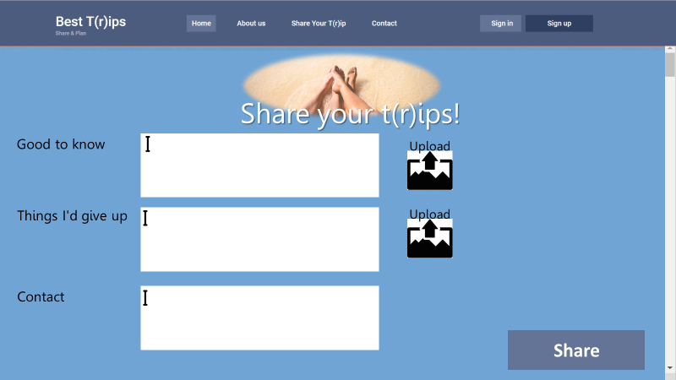

**איור מספר 18: המשך 2 שיתוף טיול**

* + 1. מסך התחברות למערכת למשתמשים הרשומים:

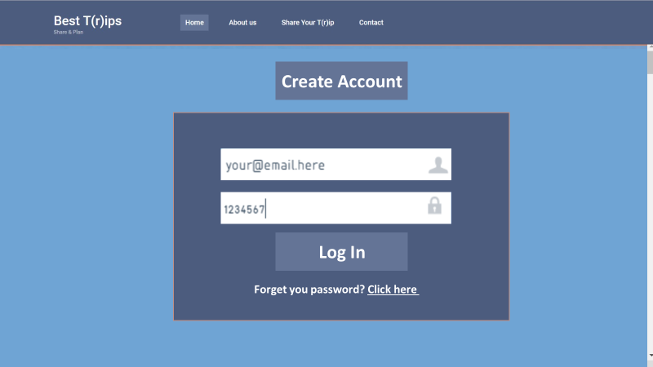

**איור מספר 19: מסך התחברות**